Exercicíos AFND

Yan Gabriel Furlan – n306629

1. Construa autômatos finitos não-determinísticos (AFND) que reconheçam as seguintes linguagens sobre = {0,1}:
   1. L1 = {w | w  * e w começa por 1 e termina por 0}

b) L2 = {w00 | w  *}

c) L3 = {x01y | x,y  {0,1}*}

1. Mostre um AFND que aceita o conjunto de palavras sobre o alfabeto {0,1,...,9} tal que o dígito final já tenha aparecido antes na palavra.
2. Especifique um AFND para reconhecer o conjunto de palavras *abc*, *abd* e *aacd* sobre o alfabeto {a,b,c,d}. Após, converta o AFND para o AFD correspondente.
3. Converta o seguinte AFND para um AFD:

A=({p,q,r,s},{0,1},, p, {s})

|  |  |  |
| --- | --- | --- |
|  | 0 | 1 |
| p | {p,q} | {p} |
| q | {r} | {r} |
| r | {s} |  |
| s | {s} | {s} |

1. Considere o seguinte AFND- (autômato finito não-determinístico com movimento vazio):

A=({p,q,r},{a,b,c},, p, {r})

|  |  |  |  |  |
| --- | --- | --- | --- | --- |
|  |  | a | b | c |
| p |  | {p} | {q} | {r} |
| q | {p} | {q} | {r} |  |
| r | {q} | {r} |  | {p} |

* 1. Compute o Fecho-para cada estado no autômato.
  2. Converta o autômato para o AFND correspondente.
  3. A seguir, converta para o AFD correspondente.

1. Utilizando o software JFLAP, implemente e teste os autômatos desenvolvidos nos exercícios anteriores.

***Respostas***

1)

1. 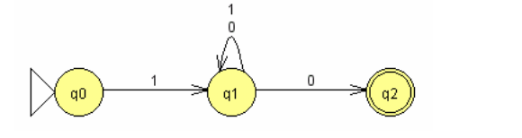
2. 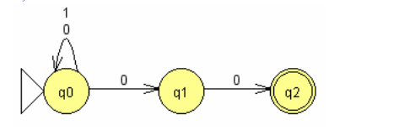
3. 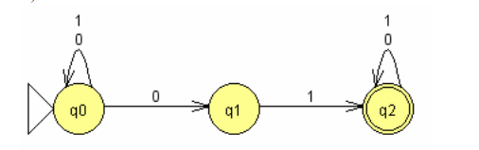

2) 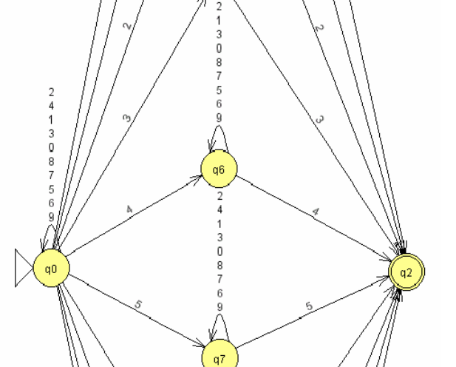

3)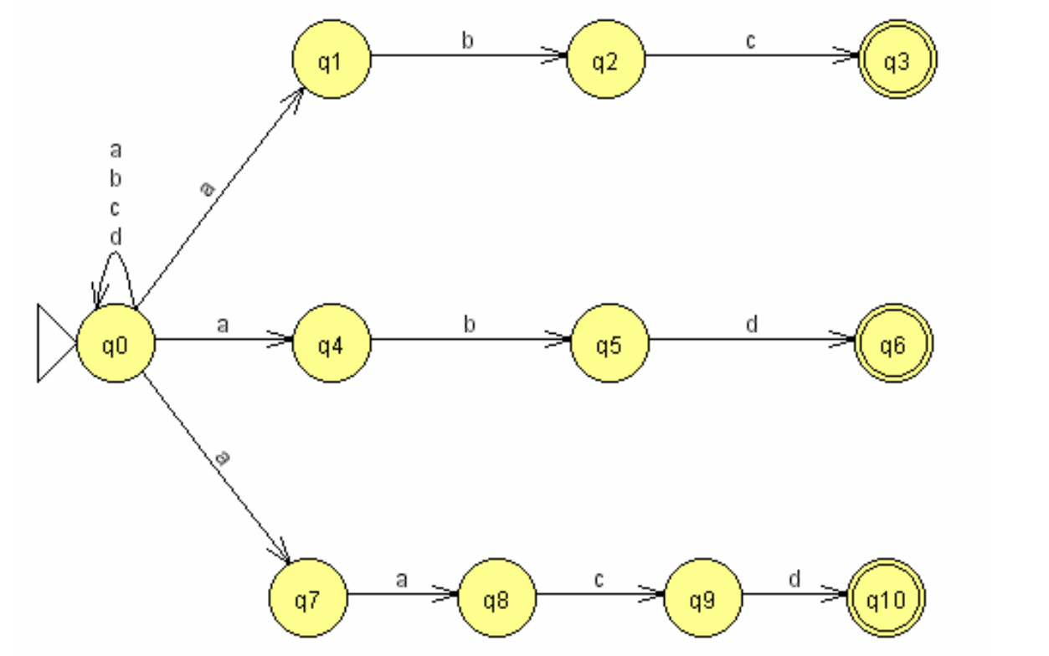

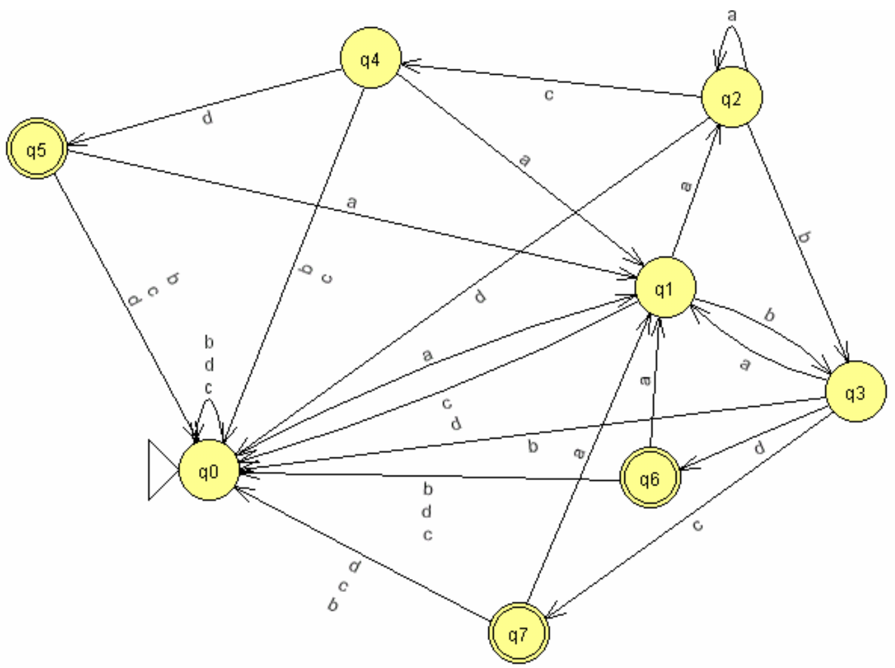

4) 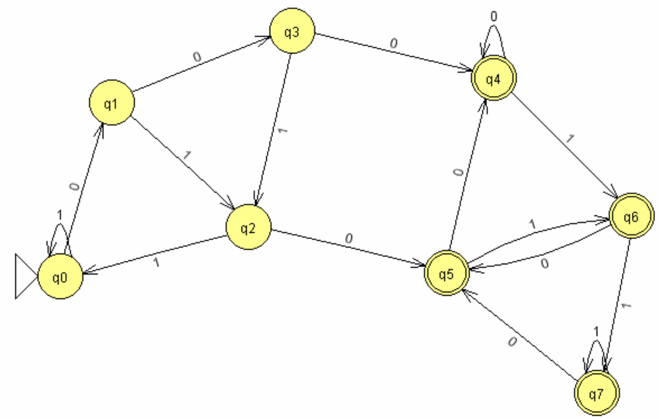

5)

A)

Fecho(p) = {p}

Fecho(q) = {p,q}

Fecho

(r)

= {p,q,r}

B) 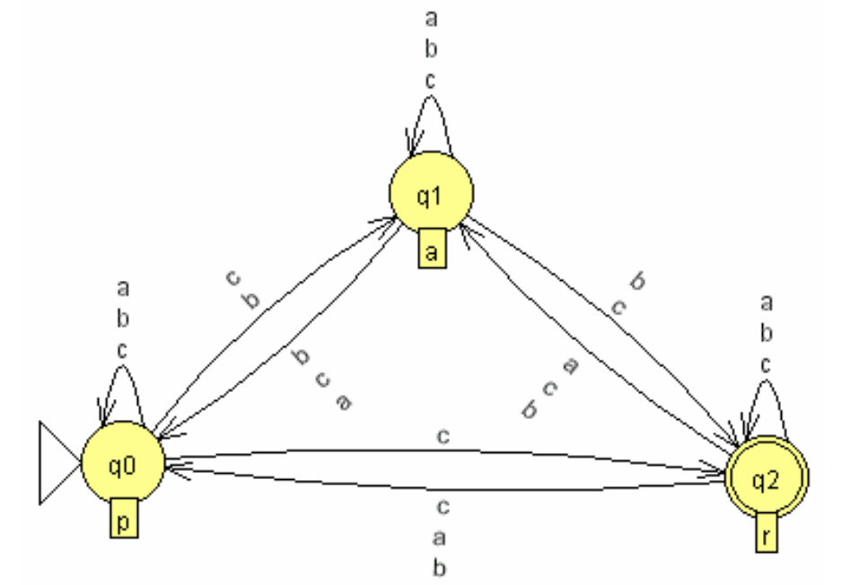

c)